Comunicato stampa Storo (TN), 5 settembre 2023
IL COMFORT C’È, MA NON SI VEDE:
INNOVA PRESENTA LE SOLUZIONI A SCOMPARSA TOTALE

Oltre ad eccellere per l’alta efficienza energetica, l’elevato comfort termoacustico e per l’eccezionale qualità dell’aria, INNOVA propone nel suo catalogo soluzioni in pompa di calore e fancoils a totale scomparsa che, grazie al loro raffinato design minimalista, sono in grado di soddisfare qualsiasi esigenza di integrazione architettonica ed estetica, indispensabile sia nel caso di edifici di pregio, sia nella personalizzazione degli spazi abitati.

Tra i “best seller” dei prodotti a scomparsa proposti da INNOVA troviamo le pompe di calore STØNE e i fancoils AirLeaf SLI Rasomuro e AirLeaf Filomuro ^{INCASSO}.

STØNE è la pompa di calore disegnata da Luca Papini in collaborazione con il centro R&D di INNOVA (selezionata ADI Design Index 2021), che, integrandosi completamente alla muratura esterna e inserendosi in ogni contesto senza compromessi dal punto di vista funzionale e prestazionale, trasforma un componente tecnologico in un elemento qualificante dello spazio abitato, in cui la presenza degli apparecchi, come pannelli e griglie, si riduce a semplici elementi estetici perfettamente complanari alle superfici costruite da rifinire a piacimento.

Celata nella struttura interna (i cui componenti di rivestimento sono interamente realizzati con materiali metallici, a garanzia della robustezza complessiva, della rigidità dell’involucro esterno, dell’assenza di vibrazioni, della lunga durata nel tempo e della riciclabilità dei componenti a fine vita) e basata sull’attenta disposizione dei componenti (realizzati su misura e curati in ogni particolare) l’evoluta tecnologia di STØNE garantisce eccezionali prestazioni in termini di efficienza energetica e silenziosità, in un range di potenze da 5 a 20 kW. Perfetta per esaltare la qualità degli edifici residenziali e commerciali, nuovi e riqualificati, STØNE si caratterizza per le morbide forme e gli ingombri ridotti del pannello esterno, per le linee aggraziate della griglia microforata e per una candida colorazione di base (personalizzabile a richiesta).

La stessa filosofia caratterizza anche i fancoils AirLeaf SLI Rasomuro, perfetto per l’installazione in controsoffitti e in nicchie nella fascia inferiore delle pareti e AirLeaf Filomuro ^{INCASSO}, ideale per l’installazione in nicchie nella fascia superiore delle pareti.

Con le loro contenute dimensioni e un pannello estetico frontale personalizzabile da rifinire a piacimento (unico elemento visibile), sia AirLeaf SLI Rasomuro (profondità 129 mm), sia AirLeaf Filomuro ^{INCASSO} (profondità 128 mm) sono stati sviluppati per facilitare l’installazione in qualsiasi ambiente, valorizzando lo stile delle architetture storiche e l’interior design degli edifici moderni, e per creare le condizioni ottimali a vantaggio di una perfetta climatizzazione (riscaldamento, raffrescamento e deumidificazione) degli spazi abitati, liberando architetti e designers dai vincoli formali dei tradizionali fancoils.

Estremamente silenziose e con un flusso dell’aria continuamente modulato in automatico, AirLeaf SLI Rasomuro e AirLeaf Filomuro ^{INCASSO} sono i fancoils ideali per gli ambienti riservati alla concentrazione e al riposo. Durante il funzionamento, inoltre, il sofisticato regolatore di temperatura raggiunge rapidamente le condizioni climatiche desiderate che vengono mantenute con estrema precisione grazie alla tecnologia DC Inverter.

La posa
Considerato che la resa estetica di questi prodotti è un aspetto di fondamentale importanza, la posa in opera della cassaforma e del pannello frontale devono essere particolarmente curate. Per questo INNOVA ha equipaggiato le casseforme di STØNE M1 IN, Airleaf Rasomuro e AirLeaf Filomuro ^{INCASSO} con profili a L e reti porta-intonaco per la perfetta finitura delle superfici rivestite con intonaco. In alternativa, INNOVA propone pannelli frontali in lamiera verniciata o pellicolata (wrapping) ampiamente personalizzabili. Durante la posa in opera, INNOVA suggerisce l’impiego temporaneo di pannelli grezzi provvisori preserva la regolarità della cassaforma, fino alla rasatura o all’applicazione del pannello estetico desiderato.

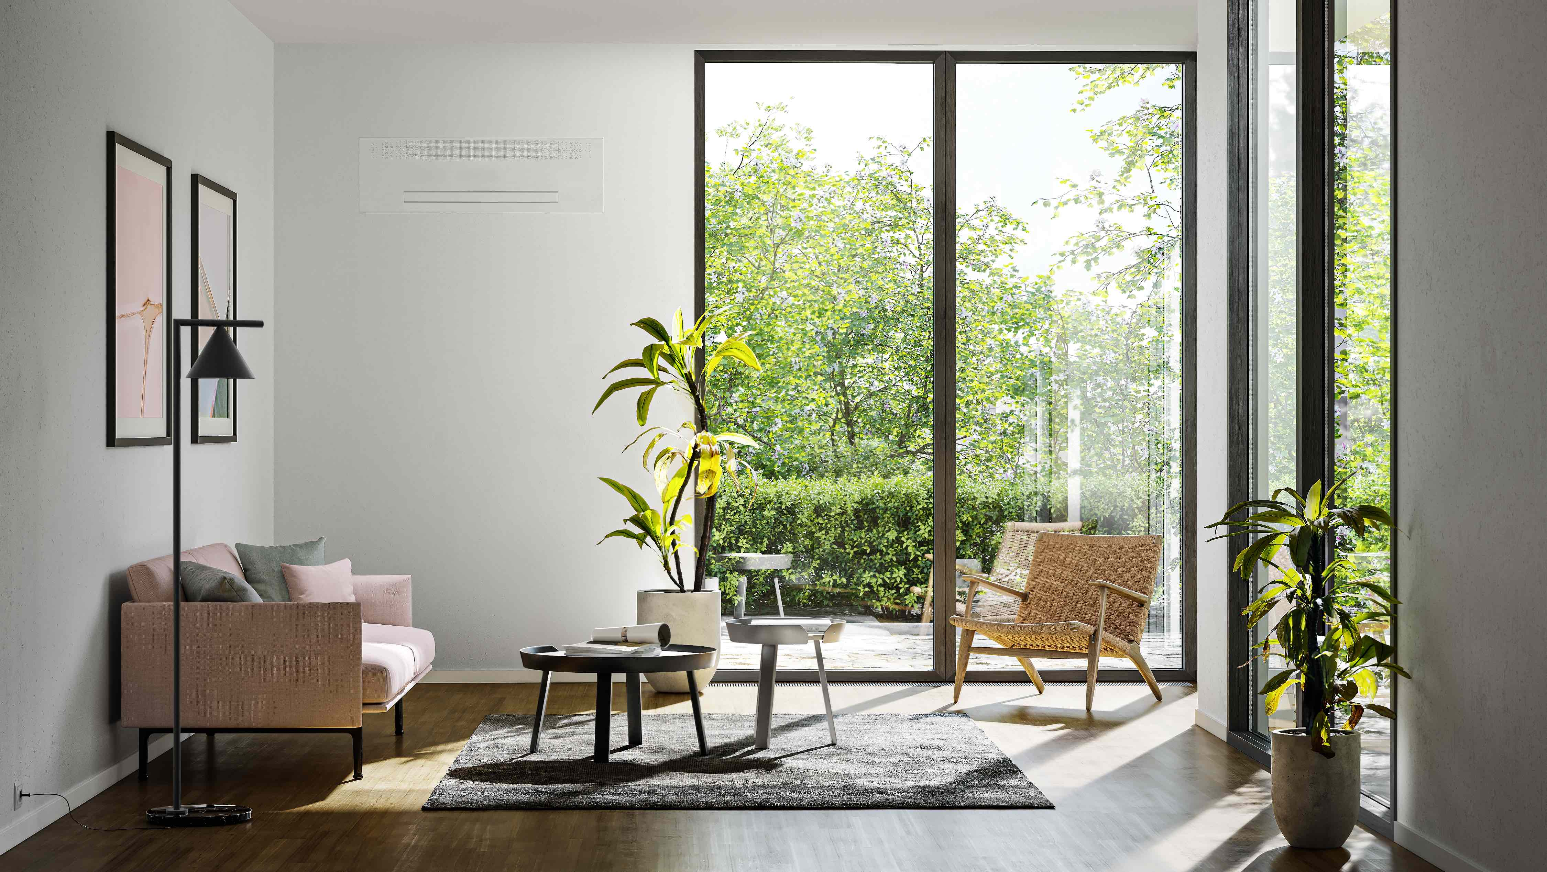
Immagini disponibili:

Fancoil AirLeaf Filomuro (incasso)
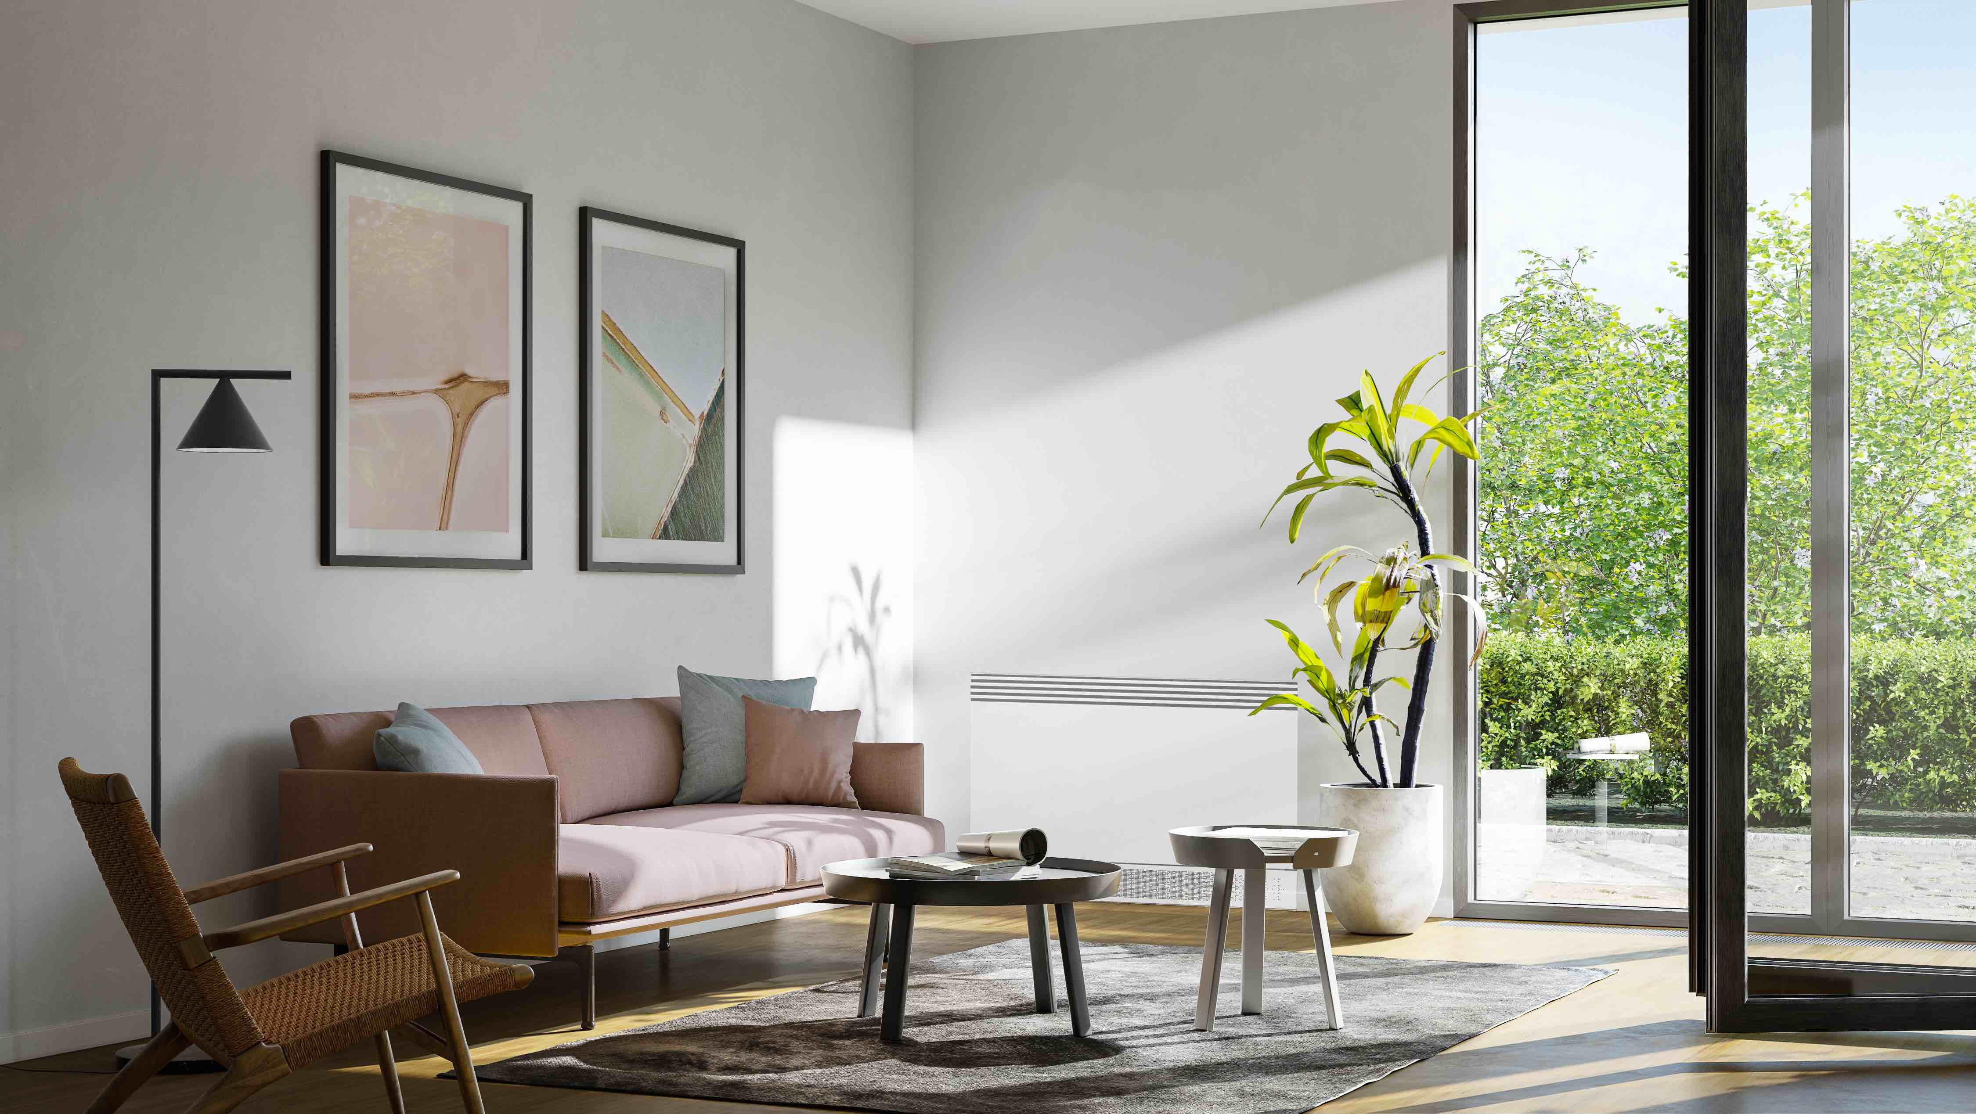
Fancoil AirLeaf SLI Rasomuro (incasso)

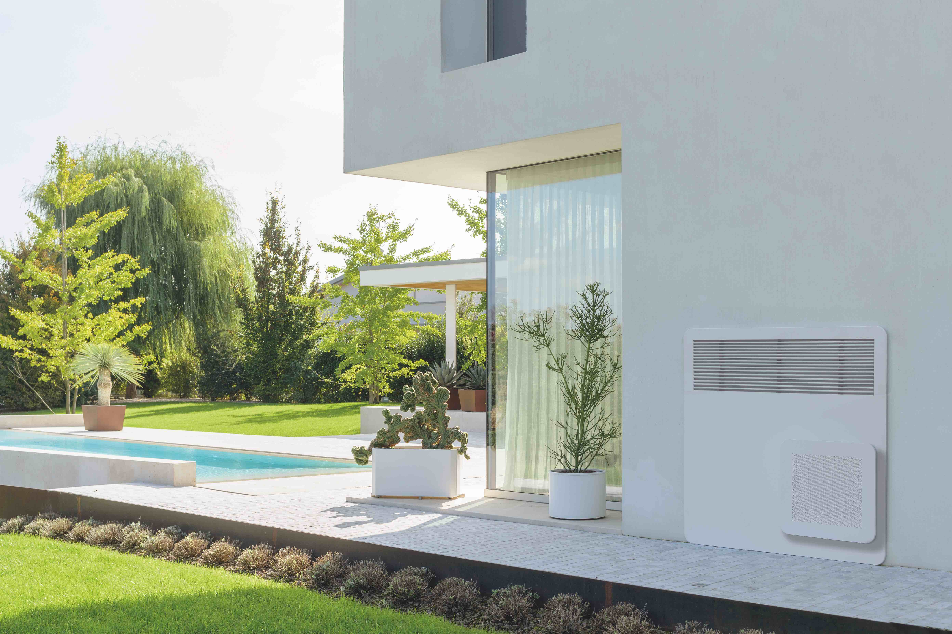
Pompa di calore Støne (incasso)
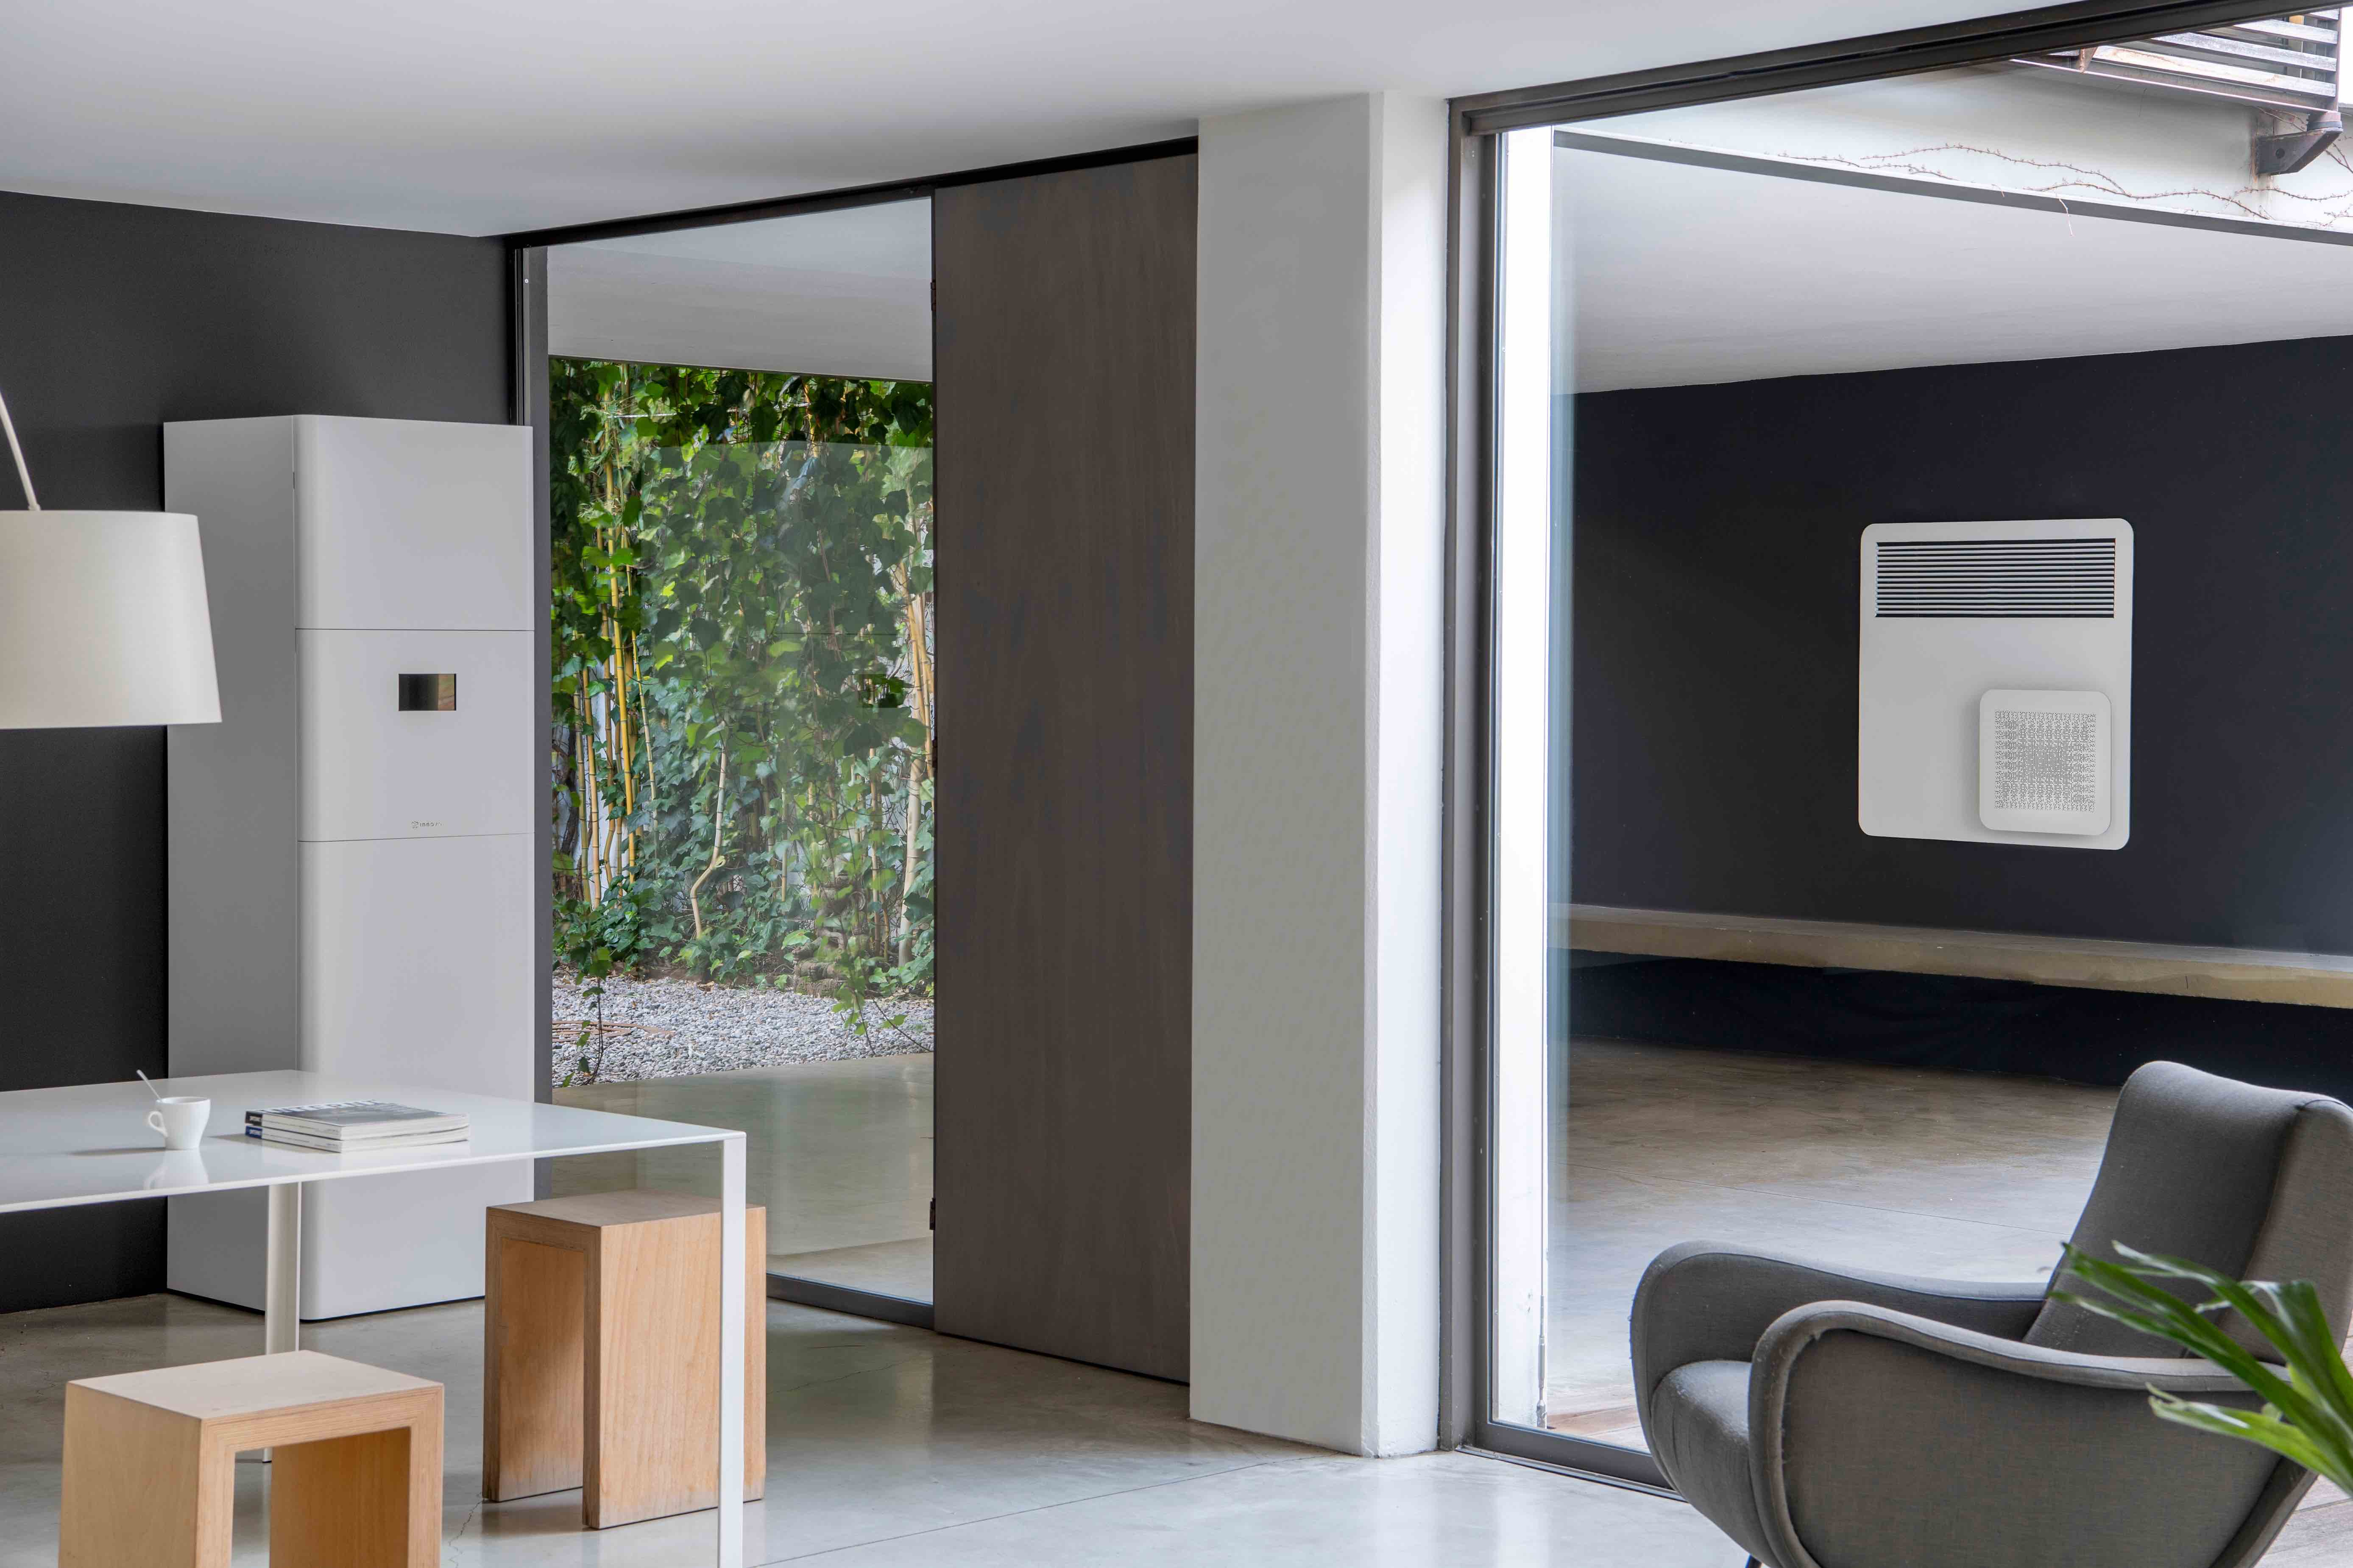
Pompa di calore Støne (incasso)
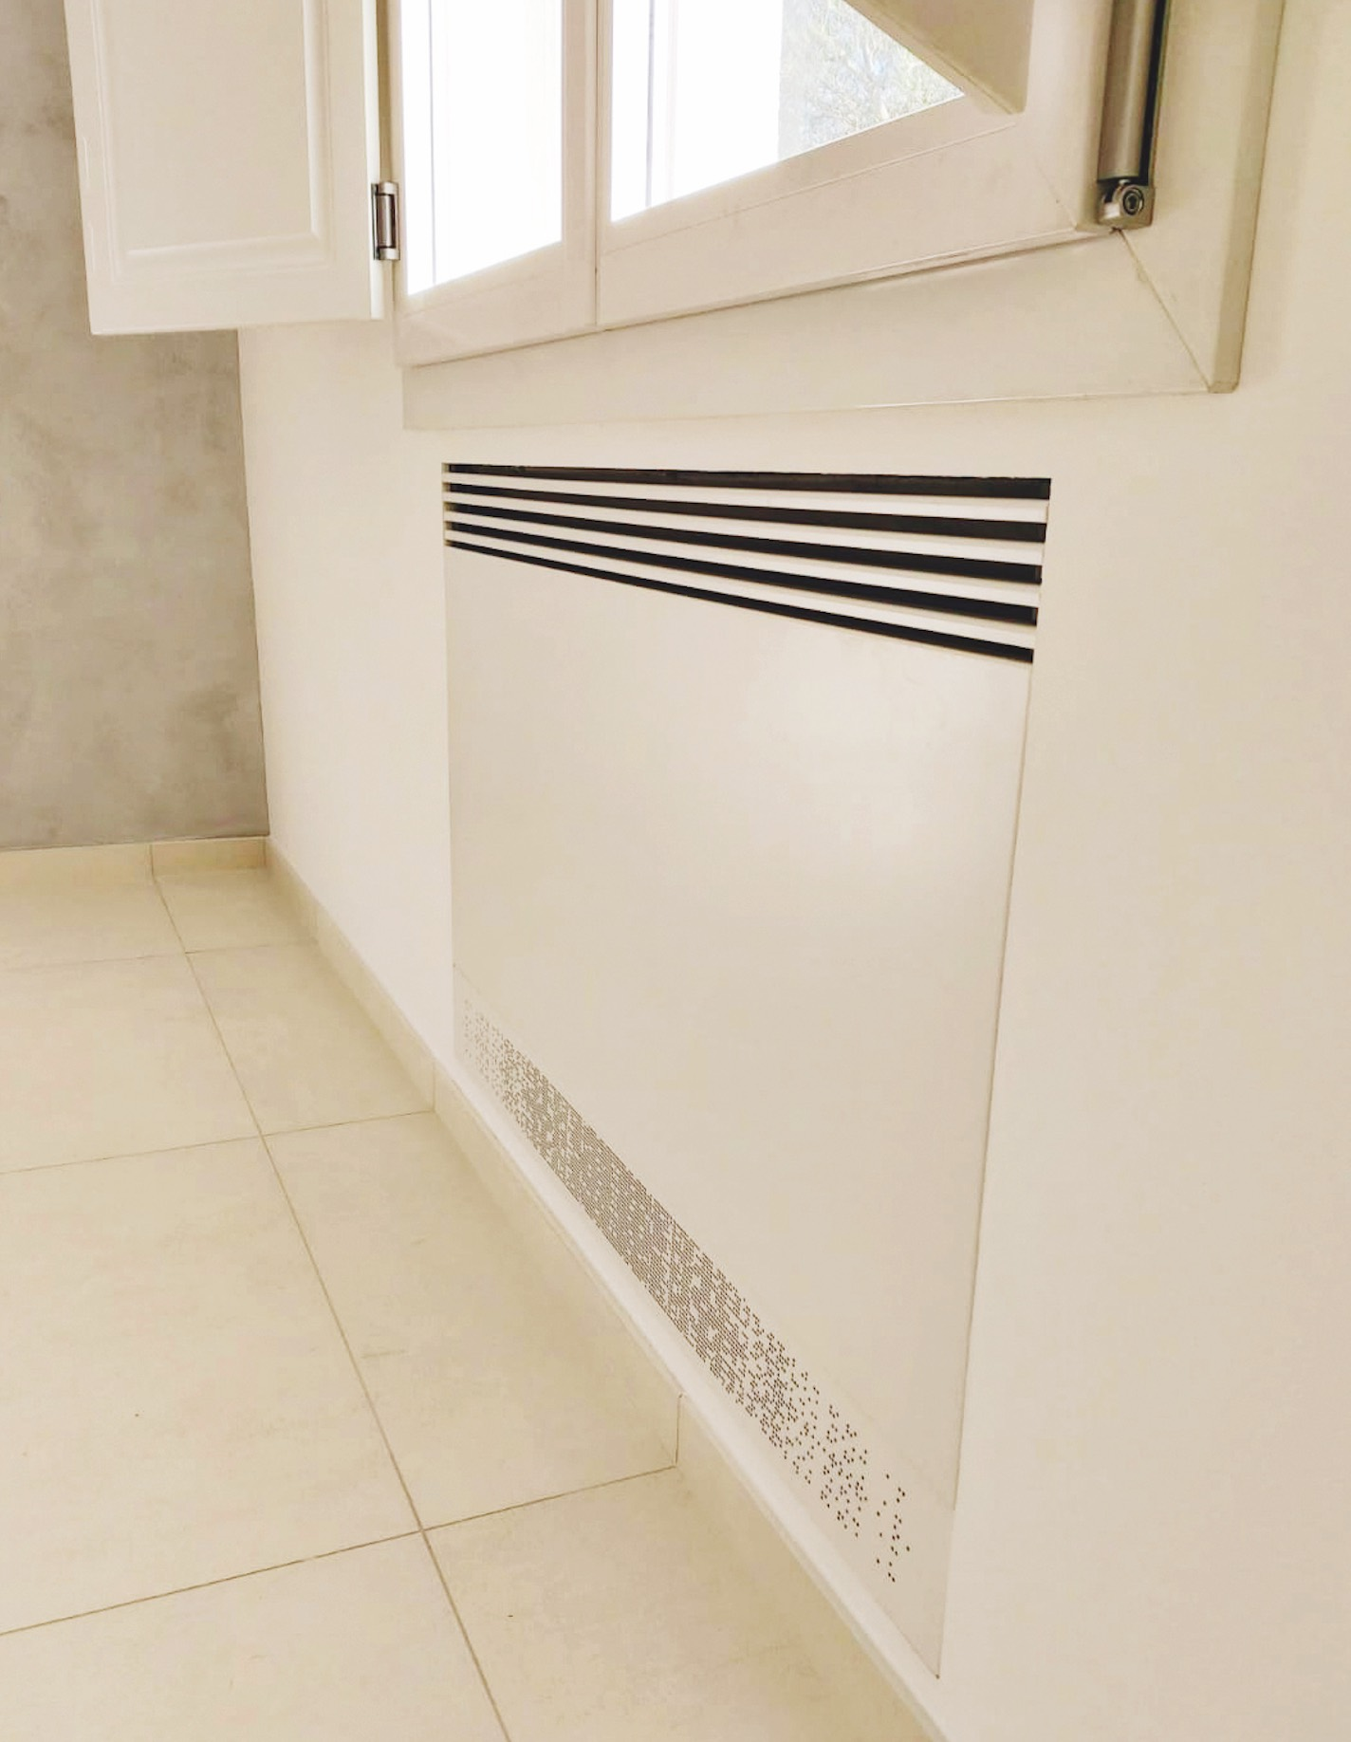
Fancoil AirLeaf SLI Rasomuro (incasso)

